○常陸大宮市有料広告掲載等の取扱いに関する要綱
平成19年9月25日
訓令第57号
改正 平成20年7月7日訓令第33号
平成21年3月31日訓令第35号
平成21年6月17日訓令第54号
平成24年3月28日訓令第6号
平成25年2月8日訓令第1号
平成26年2月28日訓令第7号
平成29年3月30日訓令第14号
令和元年9月10日訓令第23号
令和3年3月31日訓令第33号
令和3年9月30日訓令第51号
令和4年5月31日訓令第30号
(趣旨)
第1条 この要綱は，市の新たな財源確保及び地域経済の活性化を図るため，市の公共物等に掲載又は掲出(以下「掲載等」という。)する有料広告(以下「広告」という。)の取扱いについて必要な事項を定めるものとする。
(広告掲載等の対象)
第2条 広告の掲載等ができる媒体(以下「広告媒体」という。)は，次に掲げるものとする。
(1) 広報常陸大宮及び広報常陸大宮お知らせ版
(2) 市のホームページ
(3) 市のアプリ
(4) 市で使用する封筒(以下「封筒」という。)
(5) 市の掲示板(以下「掲示板」という。)
(6) 次に掲げる市の公共施設(以下「公共施設」という。)
ア 大宮運動公園
イ 山方運動公園
ウ 美和運動公園
エ 緒川運動公園
オ 御前山運動公園
カ 家和楽運動公園
キ 西部総合公園体育館
ク 山方柔剣道場
(7) その他広告を掲載等することができると市長が認めるもの
(掲載等をできる広告の範囲)
第3条 広告媒体に掲載等をすることができる広告は，公共性を損なうおそれのないものであって，次の各号のいずれにも該当しないものでなければならない。
(1) 法令等の規定に違反するもの
(2) 市の信用若しくは品位を害し，又は業務遂行に支障を及ぼすおそれのあるもの
(3) 風俗営業等の規制及び業務の適正化等に関する法律(昭和23年法律第122号)第2条に規定する営業に該当するもの
(4) 貸金業法(昭和58年法律第32号)第2条に規定する貸金業に該当するもの
(5) 政治活動，宗教活動，意見広告又は個人宣伝に係るもの
(6) 公の秩序又は善良な風俗に反するおそれがあるもの
(7) その他広告媒体に掲載等をする広告として市長が適当でないと認めるもの
(広告掲載者の要件等)
第3条の2 広告掲載をすることができる者は，次の各号のいずれにも該当しないものとする。
(1) 市税等を滞納している者
(2) 民事再生法又は会社更生法による再生・更正手続中の者
(3) その他広告掲載者として市長が適当でないと認める者
2 前条及び前項に定めるもののほか，広告媒体への広告掲載等の可否に関する基準等は，別に定める。
(広告の位置等)
第4条 広告の位置，規格及び掲載等に係る料金(以下「掲載料」という。)は，別表のとおりとする。
(広告掲載等の募集)
第5条 広告掲載等の募集は，原則として，公募により行うものとする。
2 市長は，前項の規定にかかわらず，公募による応募者の数が募集の数に満たない場合において，第3条各号の規定を踏まえ，事業所等(本社，支店，営業所，店舗等をいう。以下同じ。)に対し，広告掲載等の依頼を行うことができるものとする。
(広告の掲載等の順位)
第6条 同一の広告媒体について掲載等希望者が複数ある場合は，掲載等をする広告の順位は，次に掲げる順序とする。ただし，同一順位が予定枠を超えて複数ある場合には，抽選により決定するものとする。
(1) 市内に事業所等を有する者のうち，その事業内容が公共的性格を有するものに係る広告
(2) 市内に事業所等を有する者のうち，前号に掲げるもの以外に係る広告
(3) 前2号に掲げるもの以外に係る広告
(4) その他掲載等をする広告として適当であると市長が認めるものの広告
(広告掲載等の申込み)
第7条 広告掲載等の申込みを希望する者(以下「申込者」という。)は，有料広告掲載等申込書(様式第1号)に広告の原稿案を添えて，市長に対し広告掲載等の申込みを行うものとする。
2 公共施設への広告掲出の申込みを行う場合は，前項の申込みにあわせて当該公共施設の条例に基づく広告の表示に係る行為の許可を得なければならない。
(広告掲載等の決定)
第8条 市長は，前条の規定による広告の掲載等の申込みがあったときは，速やかに内容の審査を行い，当該広告の掲載等の可否を決定するものとする。この場合において，必要があると認めるときは，次条に規定する有料広告掲載等審査委員会(以下「委員会」という。)の審査に付するものとする。
2 市長は，前項の規定により広告の掲載等の可否を決定したときは，有料広告掲載等決定通知書(様式第2号)又は有料広告不掲載等決定通知書(様式第3号)により申込者に通知するものとする。
3 前項の規定により広告の掲載等の決定を申込者に通知する場合において，市長は，広告仕様の変更を指示し，又は必要な条件を付すことができる。
(委員会の設置)
第9条 広告の取扱いに関して必要な審査を行うため，委員会を置く。
2 委員会は，委員長，副委員長及び委員をもって組織する。
3 委員長には総務部長，副委員長には企画政策課長，委員には市民課長，税務徴収課長，商工観光課長，文化スポーツ課長及び委員長が指名する職にある者をもって充てる。
4 委員長は，委員会の会務を総理し，会議の議長となる。
5 副委員長は，委員長を補佐し，委員長に事故があるとき又は欠けたときは，その職務を代理する。
6 委員会は，広告掲載等の可否その他必要と認められる事項に関し調査検討し，その結果を市長に報告するものとする。
7 委員会の庶務は，総務部総務課において処理する。
(委員会の会議等)
第10条 委員会の会議(以下「会議」という。)は，委員長が招集する。
2 委員会は，調査審議するため必要があると認めるときは，委員以外の関係者の出席を求め，意見若しくは説明を聴き，又は資料の提出若しくは調査の実施を求めることができる。
3 会議は，非公開とする。ただし，出席委員の過半数が特に認めるときは，この限りでない。
4 委員長は，会議を開く時間的余裕がないと認めるときは，持ち回りにより審査を行うことができる。
(掲載料の納付)
第11条 広告掲載等の決定通知を受けた申込者(以下「広告主」という。)は，市長の指定する期日までに掲載料を納付しなければならない。
(掲載料の返還)
第12条 納入済の掲載料は返還しない。ただし，広告主の責めに帰さない理由により，広告の掲載等を取り消したときは，納入済の掲載料の全部又は一部を返還することができる。この場合において，返還する掲載料の額は，広告媒体ごとに市長が別に定める。
(広告掲載等の取消し等)
第13条 市長は，次の各号のいずれかに該当すると認められるときは，広告の掲載等を取り消すことができる。
(1) 偽りその他不正の手段により広告掲載等の決定を受けたとき。
(2) 市長が指定する期日までに掲載料を納付しなかったとき。
(3) 前2号に掲げるもののほか，広告掲載等を取り消すことについて相当の理由があると市長が認めるとき。
(広告の掲載等の内容の変更及び掲載等の取下げ)
第14条 広告主は，広告の掲載等の内容を変更し，又は広告の掲載等を取り下げようとするときは，有料広告内容変更(掲載等取下げ)申込書(様式第4号)に必要事項を記入し，速やかに市長に提出しなければならない。
(広告の掲載等の内容の変更及び掲載等の取下げの決定)
第15条 市長は，前条の規定による内容変更又は取下げの申込みがあったときは，速やかに審査を行い，内容変更又は取下げの可否を決定するものとする。この場合において，必要があると認めるときは，委員会の審査に付するものとする。
2 市長は，前項の規定により内容変更又は取下げの可否を決定したときは，有料広告内容変更(掲載等取下げ)決定(不可)通知書(様式第5号)により申込者に通知するものとする。
3 前項の規定により広告内容の変更又は掲載等の取下げの決定を申込者に通知する場合において，市長は，広告仕様の変更を指示し，又は必要な条件を付することができる。
(広告主の責任)
第16条 広告の内容等に関する一切の責任は，広告主が負うものとする。
2 広告の掲載等に係る経費は，広告主の負担とする。
(物品の受入れ)
第17条 市長は，この要綱による広告の掲載等のほか，既に広告が掲載された封筒その他の物品(以下「広告掲載物品」という。)を無償で提供しようとする者(以下「提供者」という。)があるときは，その申入れにより当該物品を受け入れることができる。この場合において，提供者と当該広告掲載物品の作製及び受入れに関する書面を交換するものとする。
(所管部署の事務)
第18条 広告媒体を所管する部署は，次に定める事務を行うものとする。
(1) 広告掲載等取扱要領の企画・立案に関すること。
(2) 広告の募集に関すること。
(3) 広告掲載等の実施に関すること。
(補則)
第19条 この要綱に定めるもののほか，必要な事項は，別に定める。
附 則
この訓令は，平成19年10月1日から施行する。
附 則(平成20年訓令第33号)
この訓令は，平成20年8月1日から施行する。
附 則(平成21年訓令第35号)
この訓令は，平成21年4月1日から施行する。
附 則(平成21年訓令第54号)
この訓令は，公布の日から施行する。
附 則(平成24年訓令第6号)
この訓令は，平成24年4月1日から施行する。
附 則(平成25年訓令第1号)
この訓令は，平成25年4月1日から施行する。
附 則(平成26年訓令第7号)
(施行期日)
1 この訓令は，平成26年4月1日から施行する。
(経過措置)
2 この訓令の施行の日前に申請のあった広告に係る掲載料については，なお従前の例による。
附 則(平成29年訓令第14号)
この訓令は，平成29年4月1日から施行する。
附 則(令和元年訓令第23号)
この訓令は，令和元年10月1日から施行する。
附 則(令和3年訓令第33号)
この訓令は，令和3年4月1日から施行する。
附 則(令和3年訓令第51号)
この訓令は，令和3年10月1日から施行する。
附 則(令和4年訓令第30号)
この訓令は，令和4年6月1日から施行し，改正後の第4条及び別表の規定は，同日以後に申請のあった広告掲載から適用する。
別表(第4条関係)
広告の位置，規格及び掲載料
広告媒体 |  | 位置 | 規格 | 掲載料 | 備考
広報常陸大宮及び広報常陸大宮お知らせ版 |  | 市長が指定するページの下面 | 半枠  (縦45mm×横85mm) | 9,000円／号  掲載期間が連続6号以上11号以下の場合にあっては1号分を，連続12号の場合にあっては2号分を減額する。 | 申込みの単位は，広報の発行回数とし，1回の申込みにつき，広報常陸大宮にあっては最長12回までとし，広報常陸大宮おしらせ版にあっては最長24回までとする。
 |  | 市長が指定するページの下面 | 全枠  (縦45mm×横175mm) | 18,000円／号  掲載期間が連続6号以上11号以下の場合にあっては1号分を，連続12号の場合にあっては2号分を減額する。
市のホームページ |  | トップページで市長が指定する位置 | 縦45ピクセル×横150ピクセル | 9,000円／月  掲載期間が連続6月以上11月以下の場合にあっては1月分を，連続12月の場合にあっては2月分を減額する。 | 申込みの単位は，月単位(30日未満は1月とする。)とし，1回の申込みにつき，最長12月までとする。
市のアプリ |  | アプリ内で市長が指定する位置 | タイトル  30字以内  本文  200字以内 | 1,000円／頁 | 掲載期間は公開から1週間を上限とする。
市の封筒 | 郵便用封筒(長3号) | 裏面で市長が指定する位置 | 縦40mm×横100mm | 1円／枚  (10,000枚以上作成する封筒)
市の封筒 | 郵便用封筒(角2号) | 裏面で市長が指定する位置 | 縦80mm×横100mm | 2円／枚  (10,000枚以上作成する封筒)
市の封筒 | 窓口用封筒 | 裏面で市長が指定する位置 | 縦40mm×横100mm | 1円／枚  (10,000枚以上作成する封筒)
掲示板 |  | 市長が指定する位置 | 縦900mm×横600mm以内 | 2,000円／月  掲載期間が連続6月以上11月以下の場合にあっては1月分を，連続12月の場合にあっては2月分を減額する。 | 申込みの単位は，月単位(30日未満は1月とする。)とし，1回の申込みにつき3月単位とし，最長12月までとする。
公共施設 |  | 施設毎に市長が指定する位置 | 施設毎に市長が指定する規格 | 施設毎に条例で定める行為の許可に係る利用料金又は使用料とする。 | 申込みの単位は，月単位(30日未満は1月とする。)とし，1回の申込みにつき，最長12月までとする。

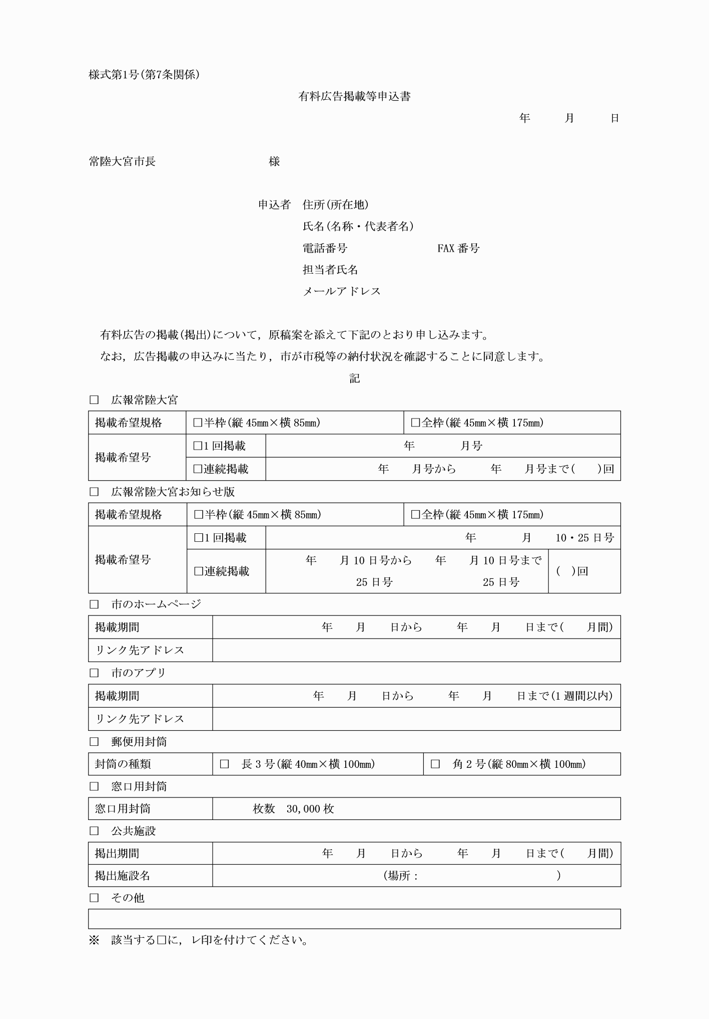

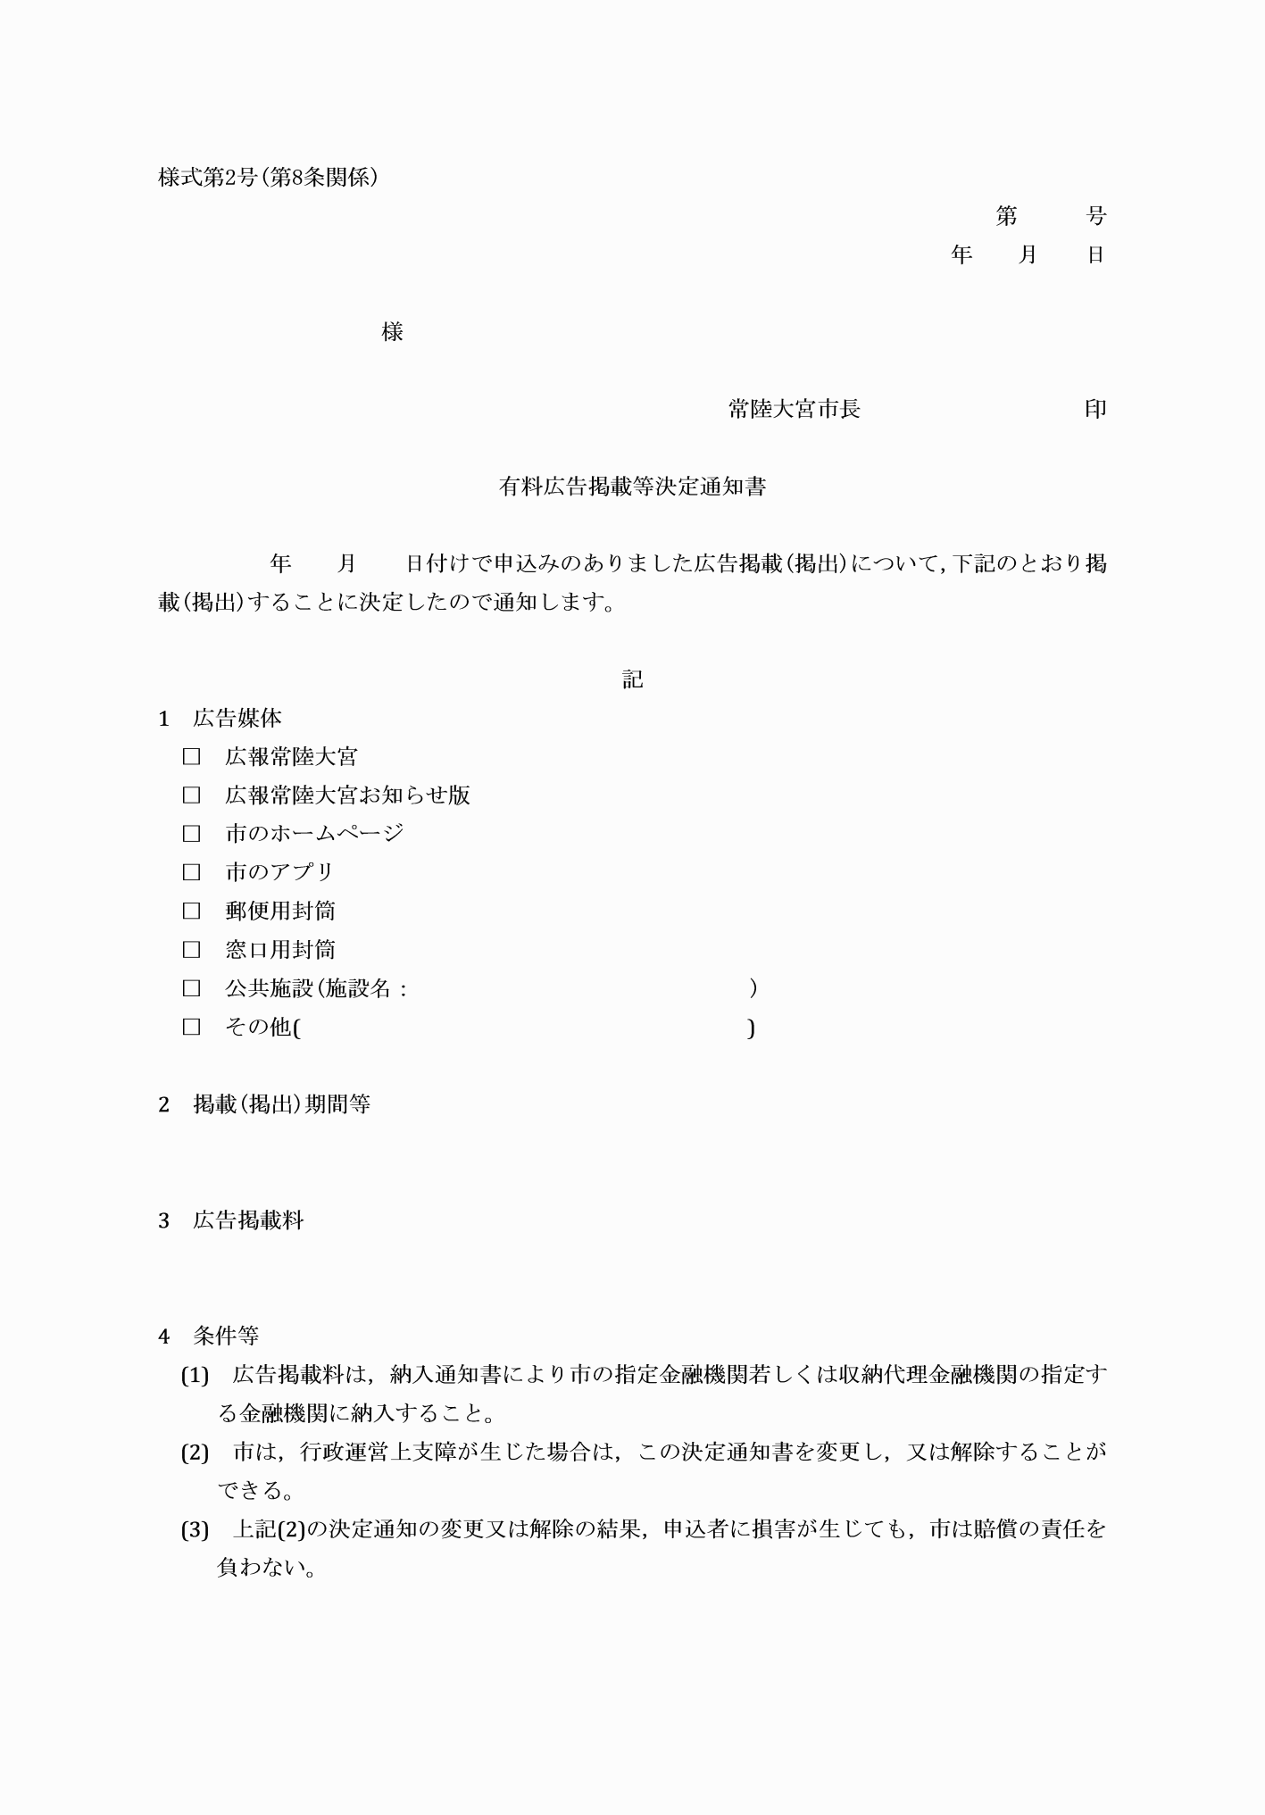

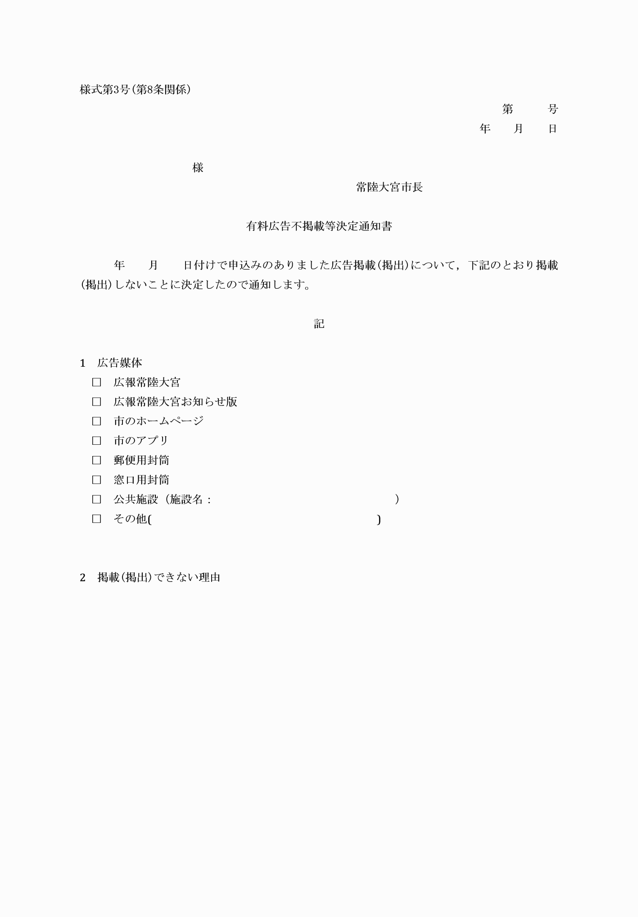

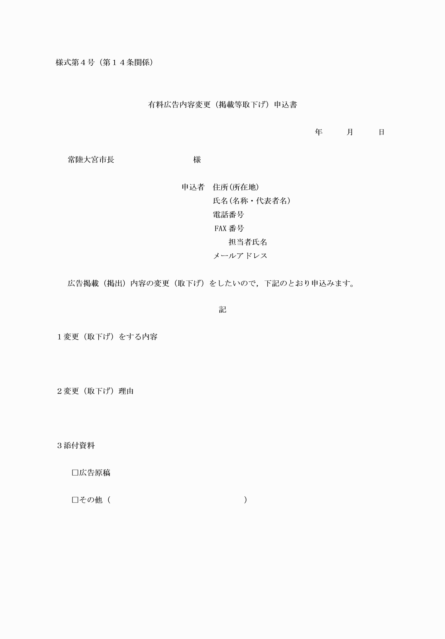

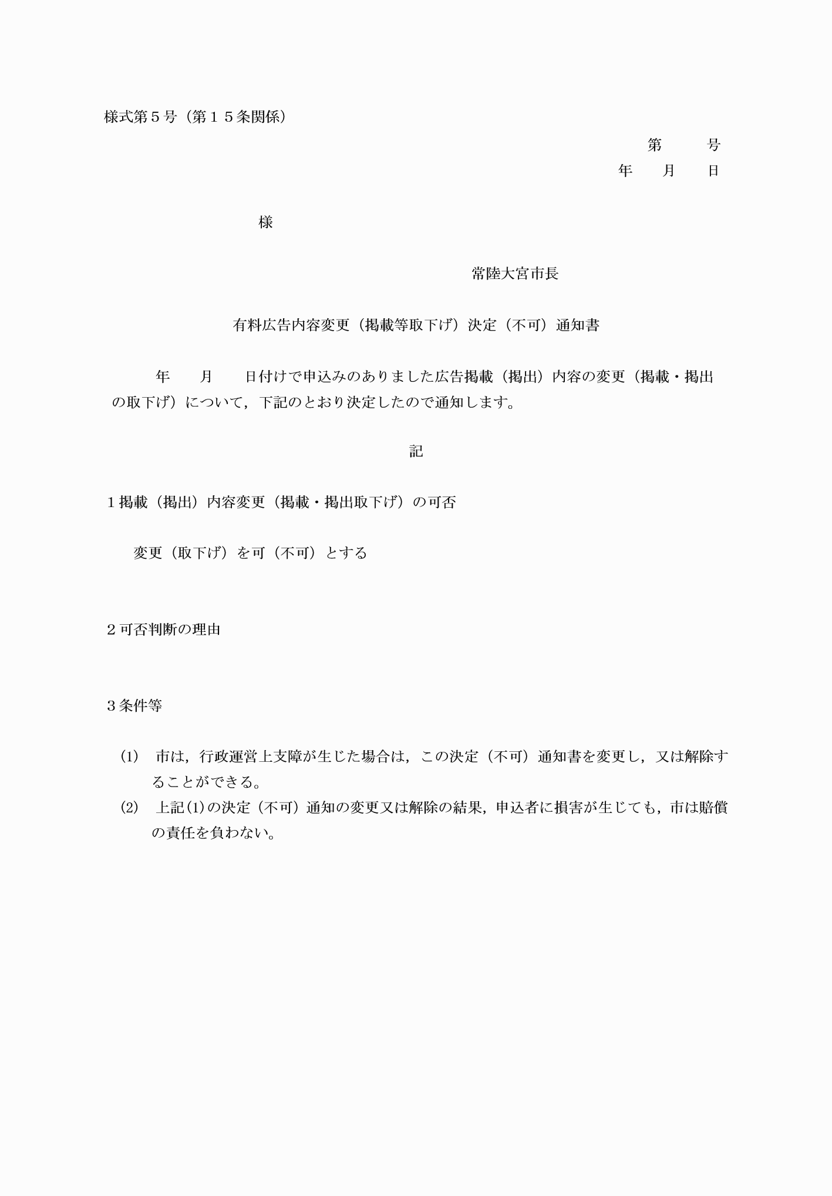

様式第1号(第7条関係)
様式第2号(第8条関係)
様式第3号(第8条関係)
様式第4号(第14条関係)
様式第5号(第15条関係)

